جامعة العربي بن مهيدي أم البواقي السنة الجامعية 2022/2021

قسم علوم المادة - السنة الثانية -كيمياء

***تصحيح امتحان الأعمال التطبيقية -كيمياء تحليلية***

***1) العمل التطبيقي-1- تحضير المحاليل***

1- الأدوات المستعملة في هذا العملي **1.5 ن**

1- انبوب مدرج 2- قمع 3 -حوجلة عيارية 4- زجاجة ساعة 5- ميزان 6- قارورة ماء

2- أهم العلاقات المستخدمة في هذا العملي  **0.5ن**

CiVi = CfVf / m = MCV

3- إذا كان لدينا  200 ml من محلول تركيزه 1.25 M ماهو حجم الماء الذي يلزم إضافته لتحضير محلول  
تركيزه 0.5 M ؟ **1ن**

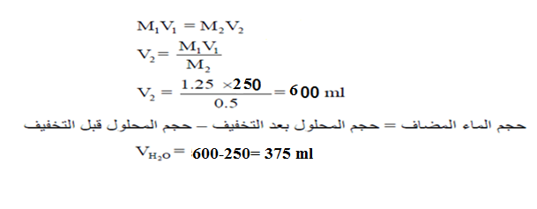

***2) العمل التطبيقي-2- المعايرة حمض قوي قاعدة قوية***

1- الأدوات والمواد المستعملة **1.5 ن**

1-دورق 2- انيوب مدرج 3- قمع 4- سحاحة 5- حامل السحاحة

هيدروكسيد الصديوم 2- حمض الهيدروكلوريك 3- كاشف 4- ماء مقطر

2- معادلة التفاعل **0.5 ن**



***5) العمل التطبيقي-3- معايرة حمض ضعيف قاعدة قوية***

1- طريقة العمل أنظر في ورقة هذا العملي **2 ن**

2- معادلة التفاعل **0.5 ن**



***4) العمل التطبيقي-4-معايرة كبريتات الحديد بواسطة برمنغنات البوتاسيوم***

1- طريقة العمل أنظر في ورقة هذا العملي **2 ن**

2- المعادلات النصفية للأكسدة والإرجاع لهذا العملي **1.5 ن**

*Mno****4****- +5é + 8H+  →Mn+2  +4H2O*





***العمل التطبيقي-5- الذوبانية* 1ن**

|  |  |  |
| --- | --- | --- |
| ما الفرقبين وحاصل الذوبانية | الذوبانية |  |
| Ks | S | الرمز |
|  | S= $\sqrt[n+m]{Ks/n^{n}m^{m} }$ | العلاقة |

1- حاصل الذوبانية لملح كلور الفضة AgCl إذا كانت الذوبانية عند C °20 هي mol/l 1,35 .10-5 **1 ن**



Ks = S.S = (1,35 .10-5)2

Ks = 1.85 . 10-10 mol2/l2

الذوبانية تنقض **0.5 ن**KCl عند اضافة*

6***) العمل التطبيقي-6-معايرة حمض الهيدروكلوريك بواسطة كربونات الصوديوم 3* ن**

Na2CO3 + HCl → NaHCO3 + NaCl

NaHCO3+ HCl→ NaCl + H2O + CO2

Na2CO3 + 2 HCl → 2 NaCl + H2O + CO2

الفينولفثالين مابين 8.3 الى 10

الميثيل البرتقالي مابين 3.1 الى 4.4

***7) العمل التطبيقي-7-معايرة محلول اليود بواسطة ثيوكبريتات الصوديوم 3.5* ن**

I2 + 2 e**-**  ═ 2 I-

     2 S2O32- ═ S4O62-+ 2 e**-**

      I2  + 2 S2O32- ═ S4O62- + 2 I-

2- طريقة العمل أنظر في ورقة هذا العملي